CROQUIS DE DISTRIBUCION PROCESADORA, FRACCIONADORA, CAMARA DE MADURACION DE FRUTA (MODELO)
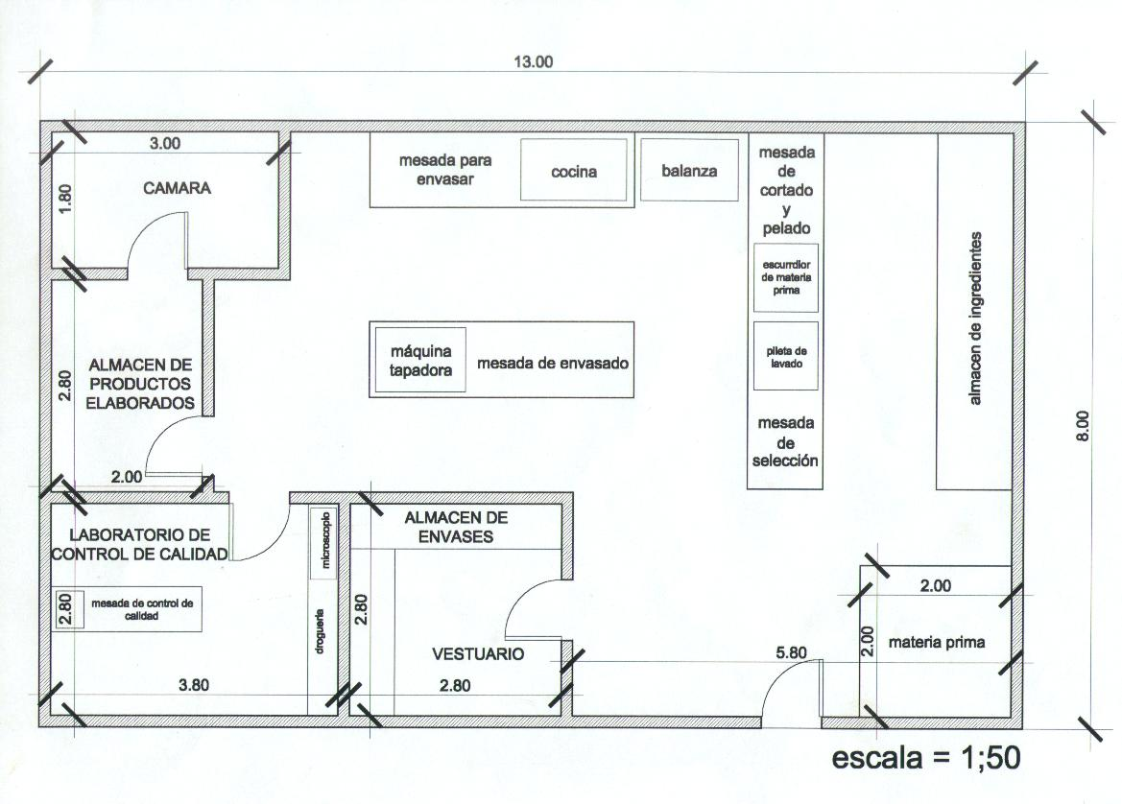
Los espacios en las áreas del almacén de alimentos o de una planta procesadora debe indicar el ingreso, cada área llevar nombre y estar debidamente acotada para su dimensionamiento.

IMPORTADORA, CAMARA FRIGORIFICA (Opcional)
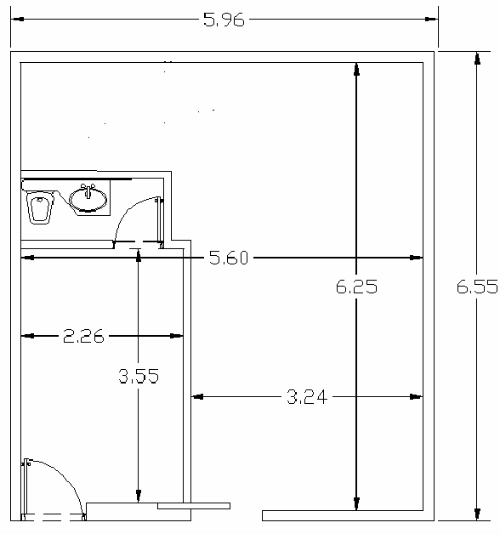

BAÑO

IMPORTADORA
:
OFICINA Y VESTUARIO
ALMACEN

